Студенческий сервисный отряд «Перец»

Дата создания: 27.01.2016
Командир отряда: Сорокина Анна Комиссар отряда: Рудометова Диана
Познакомься ближе: https://vk.com/club110853978
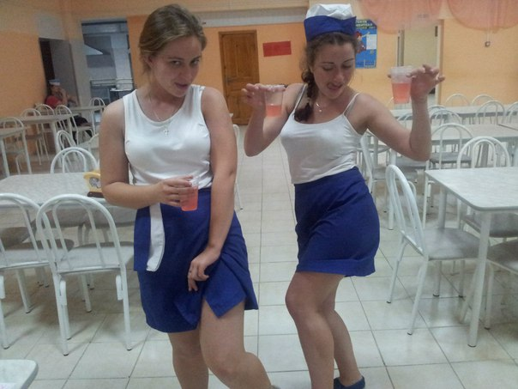

Привет! Мы – сервисный отряд «Перец». Немного необычно для педагогического университета, не так ли? Вот и мы так же подумали.
С чего все началось?
Началось все с Ани Сорокиной, нашего командира. Прошлым летом она съездила на летние работы с другим сервисным отрядом, СО «Промоутер» из ПГСХА. И вся эта атмосфера и дух студенчества настолько ее захватили, что она решила собрать свою команду, свой отряд. Рассказав о своей задумке, единомышленники не заставили себя ждать. И вот они мы – новый отряд!
Мы еще только сформировавшийся отряд, по всем документам мы появились лишь 27 января 2016 года. Но, несмотря на столь малую историю самого отряда, у нас достаточно большая предыстория. Большинство наших бойцов – студенты математического факультета, активно участвующие во внеучебной деятельности. Именно там мы стали хорошо общаться и взаимодействовать. И когда Аня предложила нам стать частью отряда, мы с охотой согласились!
Почему «Перец»?
На самом деле, у нас были и другие варианты - странные и порой даже безумные, от вспышки до сардины. Но хорошенько подумав, мы поняли, что «Перец» - самое подходящее название. Ведь мы такие же огненные и жгучие, придающие всему свой особый вкус. И где бы мы ни появились, вокруг становится жарко от нашей энергии!
Чем мы занимаемся?
У каждого направления есть своя особенность – это вид работ во время третьего трудового семестра или целины, как его часто называют, который выпадает на летний период. Сервисные отряды работаю в сфере обслуживания: в санаториях, гостиницах, отелях.
А в течении другого времени мы участвуем в мероприятиях как университетского, так городского и даже российского уровня. Это всевозможные флешмобы, благотворительные акции, мастер-классы, спортивные соревнования и многое другое. Скучать не приходиться!


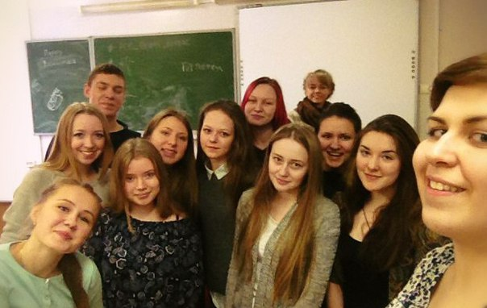
Кто в нашем отряде?
Сейчас в «Перце» 14 официально зарегистрированных бойцов, но это не предел! Мы ведем набор новых кандидатов, и не только из нашего университета. Так в нашем отряде появились будущие медики и экономисты. Если идея вступления в сервисный отряд не дает тебе покоя, то мы ждем тебя в наших рядах красных и жгучих!

